**安徽省合肥市数据处理程序运行异常情况如下:**

1:停运录入失败(客户新增停运无法保存,但是重启数据处理程序后面就可以保存了)



2,数据无法正常入库,企业掉线 (通讯为最新升级txt版本,解析后的包都缓存在通讯业务文件内,无法入库.重启数据处理程序后可正常入库)

3.程序假死,内存使用过多(进程还在,服务也在启动,但是数据程序处于不工作状态.内存使用异常,从开始的一个G到10个G,一直是使用到百分百 下图为运行2小时后的使用情况)

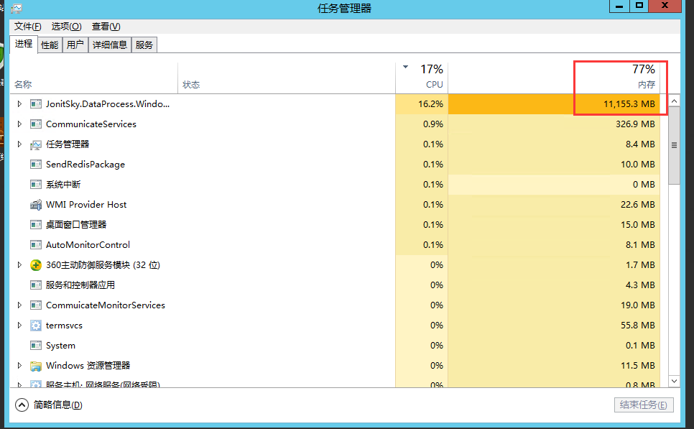

**尝试办法**:卸载重装,使用黑框启动,从其它地市替换正常程序,重装系统后再重装程序,结果都是一样任然运行一段时间后程序假死

**远程方法:** 需要远程时提供向日葵